Tabeller/Slutspel Gyllene Klubban efter v.10!
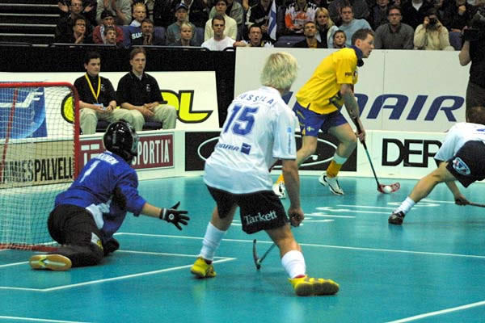
Grupp 1
1. Bandy Kings 3 2 0 1 5-2 6p
2. Växjö Lakers 3 2 0 1 3-2 6p
3. Pannkakorna 3 1 1 1 2-3 4p
4. Morfar 3 0 1 2 0-3 1p
Grupp 2
2. Ninjas in Pyjamas 3 3 0 0 11-3 9p
1. Pensionärerna 3 1 1 1 9-7 4p
3. The goal kids 3 0 2 1 8-12 2p
4. Goals Power 3 0 1 2 5-11 1p

Torsdag v 11 OBS! Tiderna
14:10 Semi 1 Bandy Kings - Morfar -
14:28 Semi 2 Pannkakorna - Växjö Lakers -
14:46 Semi 3 Ninjas in Pyjamas - Goals power -
15:04 Semi 4 Pensionärerna - The goalkids -
15:21 Final 1 Vinnare Semi 1 - Vinnare semi 2 -
15:38 Final 2 Vinnare Semi 3 - Vinnare semi 4 -
15:50 Prisutdelning!
Vid oavgjort blir det förlängning 1.30 min. Fortfarande lika efter förlängning, sudden straffar.

